Sbor dobrovolných hasičů Roveň srdečně zve mladé hasiče na soutěž
Roveňský soptík
konanou 28.6.2025 od 13 hodin na Rovni

- Soutěžit se bude ve 2 disciplínách: požární útok
štafeta požárních dvojic
- Soutěžit se bude ve 2 kategoriích: mladší, starší žáci
- Každé družstvo si může zapůjčit 2 soutěžící
- Soutěžit se bude podle směrnic Plamen platných od 1.9.2022
- Prezence do soutěže proběhne 28.6.2025 do 12:30h
- Nástup proběhne 12:45h
- Zahájení soutěže 13:00h
- Při prezenci každé družstvo zaplatí startovné ve výši 250,- Kč
- Soutěž bude v obou disciplínách probíhat dvoukolově – při přihlášení většího počtu družstev či pořadatel vyhrazuje právo na změno. Bude oznámeno při nástupu
- Celkové pořadí bude rozhodovat součet umístění v obou disciplínách
- Při rovnosti bodů bude rozhodovat rychlejší čas požárního útoku
- První tři místa v obou kategoriích získají poháry a medaile
- Každé ze zúčastněných družstev získá věcné ceny a diplomy
- Přihlášky posílejte do 14.6.2025 na email.: hasici@sdhroven.cz
- Případné dotazy na 607 782 500, email.: tomas.krejsa27@gmail.com Tomáš Krejsa
- Místa pro parkování budou pořadatelem označena
- Připraveno bude bohaté občerstvení
!! Těšíme se na Vaši účast !!

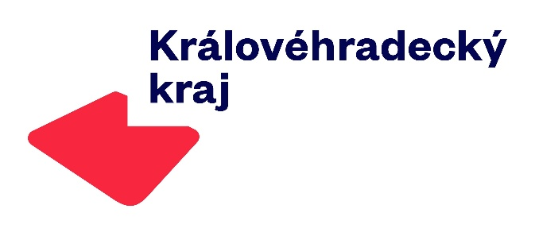

Soutěž se koná za finanční podpory Královéhradeckého kraje a města Rychnov nad Kněžnou

